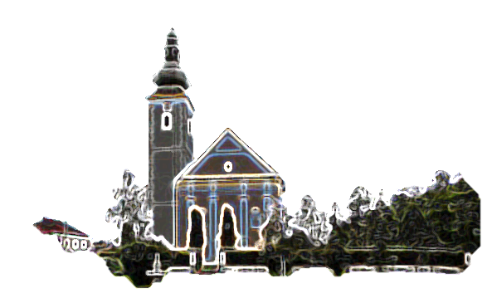

**23. NEDJELJA KROZ GODINU**

|  |  |
| --- | --- |
| Povezana slika  *Prvo čitanje:  Iz 35, 4-7a*  *Drugo čitanje: Jak 2, 1-5*  *Evanđelje:     Mk 7, 31-37*  **ZBORNA MOLITVA:**  Bože, od tebe nam je spasenje i posinjenje. Pogledaj svoje sinove i kćeri koji u Kristu vjeruju. Udijeli im pravu slobodu i vječnu baštinu. Po Gospodinu.  **ULAZNA PJESMA:**  Pravedan si, Gospodine, i pravi su sudovi tvoji:  učini sluzi svom po svojoj dobroti.   (Ps 119, 137.124)  **PRIČESNA PJESMA:**  *Kao što košuta žudi za izvor-vodom, tako duša moja čezne za tobom; žedna mi je duša Boga, Boga živoga.   (Ps 42, 2-3)* | **CRKVA KRISTOVA (2)**  Crkva se sastoji od dva elementa: nevidljivoga i vidljivoga, božanskog i ljudskog, svetog i grešnog. Božansko je sveto i očima nevidljivo, ljudsko je ono nestalno i grešno. Ono božansko je stalno i nepromljenivo, ono ljudsko je promjenjivo. Kada procjenjujemo ili govorimo o Crkvi ovo uvijek valja imati na pameti, jer jedino ako to uvažavamo onda možemo imati cjelovitu sliku o povijesti. Ova dva elementa žive zajedno i neodvojivi su jedan od drugoga.  Velika većina ljudi, pa i dobar dio onih kojih sebe smatraju pripadnicima Crkve ne uočavaju ovu stvarnost.  Ono nepromjenjivo i sveto jest Božja riječ, milost i sakramenti. Sve ostalo kroz povijest se mijenjalo od vremena do vremena. Istina jest da se ljudi s nekim oblicima identificiraju pa onda svaku promjenu doživljavaju kao nešto strašno.  Stariji se sjećaju da se nekad sveta misa slavila drugačije i na latinskom jeziku. Kada je šezdesetih došla liturgijska reforma i misa poprimala sada šnji oblik mnogi su se bunili da se ruši vjera. Makar je misa i dalje sadržavala iste dijelove koji su temeljni ( Božja riječ, prinos darova, pretvorba i pričest).  Isto tako od Crkve tražiti da u njoj ne bude ičega ljudskog i grešnog jest velika zabluda. I ako naođemo na to nema mjesta sablazni i nekom čuđenju. Bilo bi idealno da nema i da su svi članovi Crkve savršeni. Ali Crkva je zajednica ljudi, živih ljudi koji su na putu. Neki uspjevaju više, drugi manje. Crkva je zajednica s vrlinama i manama. |

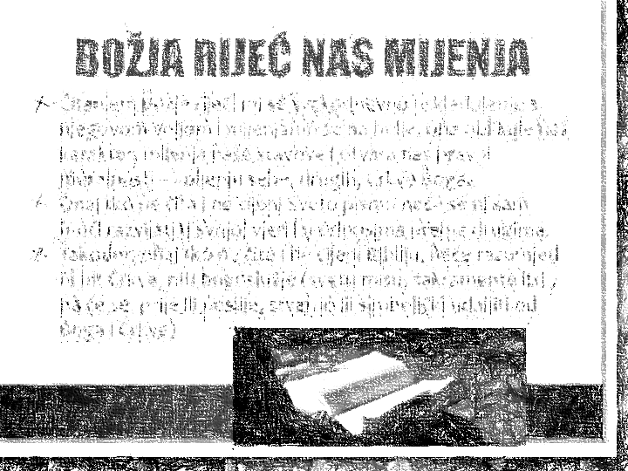

*U ono vrijeme: Vrati se Isus  iz krajeva tirskih  pa preko Sidona dođe Galilejskom moru, u krajeve dekapolske. Donesu mu nekoga gluhog mucavca pa ga zamole da stavi na nj ruku. On ga uzme nasamo od mnoštva, utisne svoje prste u njegove uši, zatim pljune i dotakne se njegova jezika. Upravi pogled u nebo, uzdahne i kaže mu: »Effata!« – to će reći: »Otvori se!« I odmah mu se otvoriše uši i razdriješi spona jezika te stade govoriti razgovijetno. A Isus im zabrani da nikome ne kazuju. No, što im je on više branio, oni su to više razglašavali i preko svake mjere zadivljeni govorili: »Dobro je sve učinio! Gluhima daje čuti, nijemima govoriti!«*

*Riječ Gospodnja.*

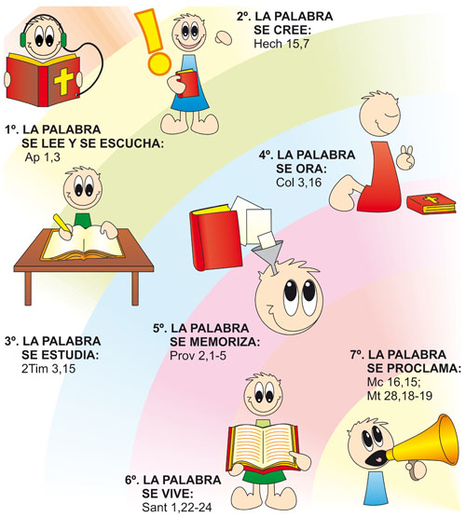

Gospodin naš Isus Krist čini znakove i čudesa i time javno pokazuje da ga je nebeski Otac poslao nama. Budući da je on jedno s Bogom, Ocem, on ima moć, liječiti bolesne, opraštati grješnicima i istjerivati  zloduhe.

U današnjem evanđelju Isus se okreće jednome gluhom mucavcu. Jedan takav čovjek grubo je ograničen u opažanju svoje okoline i svijeta. Danas postoje Bogu hvala posebni programi, tako da ti ljudi mogu uspostaviti kontakt s drugim ljudima: u najmanju ruku preko znakova je moguće sporazumijevanje, mnogi uče stvarno govoriti, jer u stvarnosti nisu nijemi, nego mogu samo čuti. Ranije se te ljude prepuštalo njihovoj sudbini, i bili su stvarno isključeni. Tako je došlo do njihova tjelesnog ograničenja i bolnog iskustva, da ne smiju pripadati drugim ljudima.

Isus čini čudo ozdravljenja ovoga gluhog mucavca. On to čini tako da se svojim prstima dotiče njegovih ušiju i njegova jezika, uprtim pogledom u nebo govori: "Effata" – to će reći: "Otvori se!" I odmah mu se otvoriše uši i razriješi spona jezika te stade razgovijetno govoriti. Kako je morao biti zahvalan taj čovjek, kad se njemu iznenada otvorio novi svijet.

To čudo upućuje na nešto više: Isus Krist donosi nam u Duhu Svetom vijest o ljubavi Boga Oca. On nam otvara pristup nebeskom kraljevstvu, u koje smijemo stupiti po vjeri. Na taj način će nam biti otvorena nova dimenzija stvarnosti. Također ćemo i mi koji smo slijepci, po spasavajućoj moći Božjoj biti oni koji vide, a kao nijemi bit ćemo oni koji govore. Vjera nam otvara oči srca, tako da prepoznamo Božju moć, mudrost i dobrotu. Mi bivamo pokrenuti i osposobljeni od Duha Svetoga, da ispovijedimo radosnu vijest o Božjoj ljubavi i da je navijestimo ljudima.

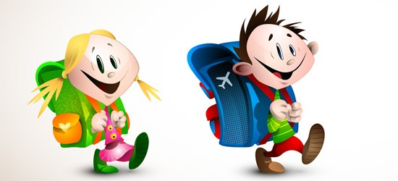

**Početak školske i vjeronaučne godine**

**SUBOTA, 15. RUJNA 2018**. – SVETA ISPOVIJED U 16,00 SATI

**NEDJELJA, 16. RUJNA 2018**. U 9,00 SATI – SVETA MISA I ZAZIV DUHA SVETOGA

NEKA ĐACI KOJI MOGU DONESU TORBE I PRIBOR PA ĆEMO I NJIH BLAGOSLOVITI.

Na svetoj misi i zazivu Duha Svetoga očekujem đake (vjeroučenike) i njihove roditelje da tako s Duhom Svetim i blagoslovom započnemo i ovu školsku i vjeronaučnu godinu.

Ne treba se uzoholiti i misliti da nama sve to ne treba. Postoji ona stara: tko visoko leti, nisko pada.

Ljubav prema djeci iskazujemo brigom za njihovo tjelesno i duhovno stanje.

Omogućimo djeci da radosno i s Bogom započnu svoj hod kroz ovu godinu.

Pametan roditelj brine za svoje dijete i stalo mu je do njegovog tjelesnog, intelektualnog i duhovnog rasta.



Središte župne kateheze ( vjeronauka) je nedjeljna sveta misa na kojoj djeca doživljavaju svoju župu kao zajednicu i obitelj.

Nedjeljna sveta misa jest identitet, znak prepoznatljivosti kršćana i katolika u svijetu i sredini u kojoj živi.

Na nedjeljnu svetu misu ne idemo radi župnika ili **uvjeta za sakramente,** idemo radi toga jer nas na nju poziva sam Gospodin Isus Krist. Idem zato što je to dio mene, dio moga identiteta. Onoga što jesam.

Roditelj svojim dolaskom na misu želi djetetu pokazati koliko je to važno.

|  |  |  |
| --- | --- | --- |
| Ponedjeljak  **Župne obavijesti**  10.rujna |  | Nikola Tolentinski |
| Utorak,  11.rujna | 18,00 | Proto i Hijacint  + Ivan, Barica, Josip, Barbara Fištrović; + Slavko Šepac ( god) |
| Srijeda,  12.rujna |  | Ime Marijino |
| četvrtak,  13.rujna | 18,00 | Ivan Zlatousti  + Janko Škarica i obitelj, + Slavica Šalić |
| Petak,  14.rujna |  | UZVIŠENJE SV. KRIŽA |
| Subota,  15.rujna |  | Žalosna Gospa |
| Nedjelja,  16.rujna | 9,00 | **DVADESET I ČETVRTA NEDJELJA KROZ GODINU**  + Ivan, Jaga Bartolac; + Josip Mravunac; + Ivan Lovrić i obitelj |

* DAROVI ZA POTREBE ŽUPE: svoje priloge za potrebe župe možete dati u župnom uredu, sakristiji ili u banci na račun. HR8124000081104962168 Župa sv. Ivana Krstitelja Rečica 47. Rečica ( s naznakom: za župu);
* DAROVE ZA OBNOVU UNUTRAŠNJOSTI župne crkve možete uplatiti direktno župniku ili u banci na isti broj i adresu ali s naznakom „za obnovu župne crkve“.
* To je važno da se zna za što je što. Jedno je za potrebe župe, a drugo za obnovu crkve.
* Hvala svima koji svojim darovima pomažu potrebe župe kao i obnovu naše župne crkve.

**Primaju se pretplate za Mali koncil (Mak). Pretplatiti se možete u sakristiji. Učimo djecu od malih nogu pratiti katoličku štampu.**

**ČITAJ KATOLIČKU ŠTAMPU, KATOLIČKE KNJIGE. Upoznaj svoju vjeru, svoju crkvu!**

**Pastoralni listić**: Tjedni prilog Zvona svetog Ivana Krstitelja. Izdaje: Župa svetog Ivana Krstitelja Rečica, Rečica 47. 47203 Rečica. Glavni i odgovorni urednik: Lovro Zaplatić, župnik .Tel 047 713 002 /0992441234 e-mail : zupa.recica@zg-nadbiskupija.hr . Izlazi u 150 primjeraka.

**ŽUPNI VJERONAUK (KATEHEZA)**

**U slijedećem broju Pastoralnog listića izaći će privremeni raspored vjeronauka.**

**RADNA AKCIJA U ŽUPNOJ CRKVI:**

Radi postavljanja skela na koru i dijelu crkve potrebno je raščistiti kor i dio slika u crkvi.

Molio bih u ponedjeljak oko pola 5 popodne nekoliko muških da se javi.